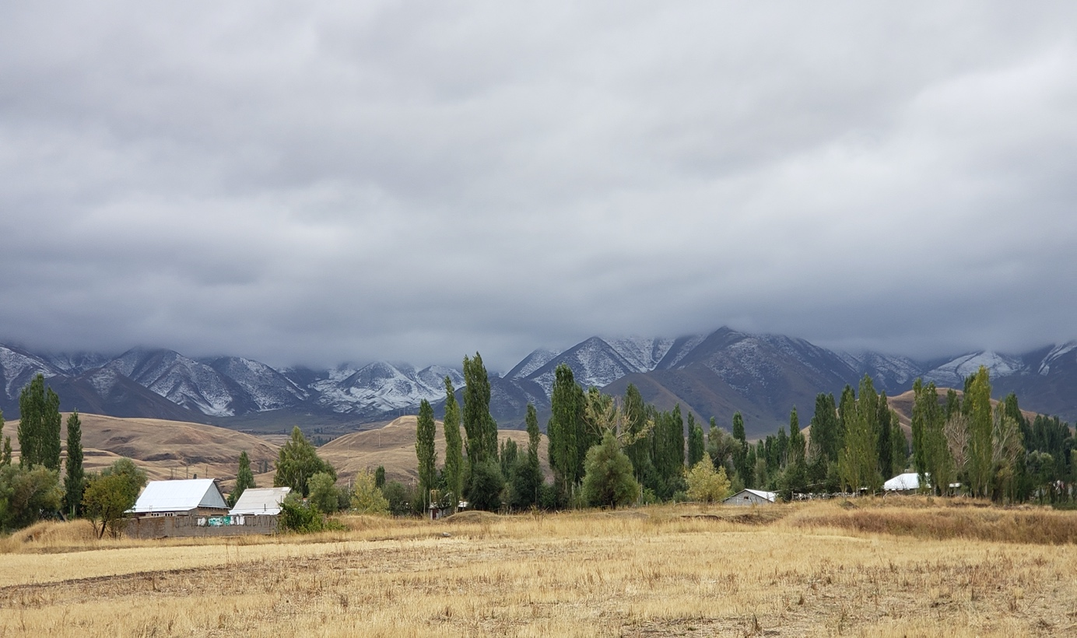
기도 편지
유업의 상급을 함께 나눌 귀한 동역자, 기도 후원자 여러분께, 귀하신 주님의 이름으로 키르기즈스탄에서 문안 드립니다. 정말 오래간 만에 기도 편지를 쓰는 것 같습니다.
이곳 키르기즈스탄은 어느덪 가을이 되었습니다. 산 위에는 벌써 눈이 내려 설산이 너무나 아름답습니다.
코로나19로 인해 저희가 사역하는 키르기즈스탄은 많은 변화가 있었습니다.
저는 개인적으로 코로나19에 감염이 되어 3달간 어려운 시간을 보냈습니다. 여러분들의 기도에 힘입어 지금은 회복되어 다시 사역에 임했습니다. 아직 피곤함이 남아 있지만 이 역시도 조금씩 좋아 지고 있습니다.
코로나 19로 인해 저희는 함께 모이는 예배를 멈추고 인터넷을 통해 성도들이 예배에 참석하고 있습니다. 벌써 6개월이 지나가고 있습니다. 함께 모이는 예배가 불가능해지고, 교회의 모든 프로그램이 멈추어 지면서 성도들은 영적으로 많은 침체 속에 어려운 시간을 보내고 있습니다.
교회에서는 최선을 다해 성도들을 돌보기 위해 많은 노력을 했지만 회복이 되기 위해서는 시간이 필요한 것 같습니다. 교회 학교 역시 함께 모이는 예배가 없어지면서 아이들이 신앙생활하는 것 또한 쉽지 않은 것 같습니다.
그동안 교회의 자연적 성장의 동력이었던 알파 코스 역시 현재는 멈추어진 상태입니다. 신학교는 국경이 닫히면서 한국과 미국에서 오셨던 교수님들이 오시지 못해 온라인으로 수업을 해야 할 것 같습니다.
코로나 19는 저희 교회에 많은 변화를 요구하는 것 같습니다. 하나님께서 선물로 주신 아름다운 교회 건물이 지금은 거의 비어져 있는 상태가 되었습니다.
모이는 예배가 멈추어 지면서 교회 헌금은 기존의 50% 정도로 줄어 교회 유틸리티와 사역자들의 사례비를 주는 것이 어려운 상태가 되었습니다. 사역자들은 일주일에 3일씩만 일하는 것으로 하고 50%의 사례비만 주고 있습니다. 이분들 중에 생활이 어려워 파트타임으로 일을 찾고 있습니다.
현재 저희는 이러한 어려움을 헤쳐나가기 위해 기도하며 주님의 뜻을 찾고 있습니다. 저희는 교회의 모든 프로그램을 온라인으로 전환하기 위해 준비하고 있습니다.
주일학교 예배도 온라인 컨텐츠를 잘 만들어 아이들이 쉽게 예배에 참요 할 수 있도록 도울 것입니다.
신학교와 DBS성경연구 프로그램도 온라인 클래스를 열기 위해 준비 중입니다. 교수님들과 강사님들이 외국에서 직접 강의 하시면 이곳에서 통역과 학생들이 인터넷으로 강의에 참여 할 수 있도록 시스템을 준비해 하고 이곳 키르기즈스탄 안에서도 강의를 제작해서 인터넷 상에서 학생들이 참여하게 할 것입니다.
이를 위해 저희는 교회 안에 온라인 예배와 제자훈련, 신학교 프로그램과 컨텐츠를 제작하기 위해서 전문가와 실무자를 찾고 있습니다.
또한 스튜디오를 교회 안에 설치 하기 위해 준비하고 있습니다.
이를 위해서는 긴급 재정이 필요합니다.
스튜디오와 장비를 구입하기 위해서 약 5,000불의 예산이 필요합니다.
코로나 19 상황이 계속된다면 모든 선교지 모든 교회들이 저희와 같이 특별한 결단과 변화가 있어야 할 것입니다.
선교지에서 여러 지역에 다니며 복음전파를 하던 것을 이제는 온라인을 통해 더 많은 사람들에게, 더 빠른 시간 안에 복음을 전할 수 있는 기회가 왔다고 믿고 있습니다.
또한 다음 세대을 위한 사역 역시 지금과 전혀 다른 방법으로 복음을 전해야 될 시간이 온 것입니다. 이러한 사역은 전세계 모든 교회들의 당면한 과제입니다.
앞으로 건물 중심의 모임이 어려워 질것이고, 온라인 상에서 모든 사역들이 일어나게 될 것입니다. 청년들은 앞으로 인터넷 상에서 디지털교회가 열리게 될지도 모릅니다.
코로나19로 인해 교회들이 4차 산업혁명의 언택트 기술을 사용해야할 것입니다.
이를 위해서 저희는 미래를 위해서 지금 부터 변화를 시작해야 한다고 믿고 있습니다.
함께 기도해 주시고 사역을 위해서 재정을 헌금해 주시실 간절히 부탁드립니다.
저희가 코로나19로 인해 어려움에 빠져 있지 않고 새로운 돌파구를 찾아 나아갈 수 있도록 기도해 주시길 부탁드립니다.
키르기즈스탄에서 강형민 숙진 선교사 드림.

후원계좌
미국 Bank of America 002175702000 Hyeongmin Kang
Routing Numbers Paper & Electronic 121000358 Wires 026009593

한국 국민은행 165-21-0150-721 강형민

키르기즈스탄
Beneficiary name: Kang Hyeongmin
Beneficiary account: 1280026053337970
Beneficiary bank: Kyrgyz Investment and Credit Bank
SWIFT: KICB KG 22
Bishkek, Kyrgyzstan
Correspondent Bank: Raiffeisen Bank International AG
Am Stadtpark 9, 1030 Vienna, Austria
SWIFT: RZBAATWW
Account # of KICB: 070-55066534
Intermediary Bank of Raiffeisen Bank:
Standard Chartered Bank, New York, USA
SWIFT: SCBLUS33

미션펀드 후원 : https://go.missionfund.org/dkanghm

